**Сообщение о возможном установлении публичного сервитута**

В соответствии с п. 3 ст. 39.42 Земельного кодекса Российской Федерации администрация Устьянского муниципального округа Архангельской области информирует о рассмотрении ходатайства Акционерного общества «Архангельская областная энергетическая компания» об установлении публичного сервитута в целях размещения электросетевого хозяйства ВЛ-0,4 кВ фидер №4 от ПС «Кизема», сроком на 49 лет в отношении:

1. Части земельных участков с кадастровыми номерами:

- 29:18:000000:17, местоположение: установлено относительно ориентира, расположенного в границах участка. Ориентир 874+350 - 1003+674.2 км. ФГУП "Северной железной дороги" МПС России. Почтовый адрес ориентира: обл. Архангельская, р-н Устьянский, южная часть Устьянского кадастрового района;

- 29:18:000000:21, местоположение: Российская Федерация, Архангельская область, Устьянский район, р-н южная часть Устьянского кадастрового района, МО "Киземское" п. Кизема, МО "Илезское" п. Илеза, МО "Лойгинское" рп. Лойга;

- 29:18:150102:12, местоположение: обл. Архангельская, р-н Устьянский, п/а Киземская, п. Кизема;

- 29:18:150102:669, местоположение: участок находится примерно в 50 метрах по направлению на северо-восток от ориентира здание клуба, расположенного за пределами земельного участка, адрес ориентира: Архангельская область, Устьянский район, МО «Киземское», п. Кизема, ул. Спортивная, д.1б;

- 29:18:150102:807, местоположение: Российская Федерация, Архангельская обл., Устьянский муниципальный р-н, муниципального образования "Киземское", п. Кизема;

- 29:18:150102:811, местоположение: Российская Федерация, п. Кизема муниципального образования "Киземское" Устьянского района Архангельской области;

- 29:18:150102:813, местоположение: Архангельская область, Устьянский муниципальный р-н, с/п Киземское, п. Кизема муниципального образования "Киземское" Устьянского района Архангельской области;

- 29:18:150103:22, местоположение: обл. Архангельская, р-н Устьянский, п. Кизема;

- 29:18:150103:23, местоположение: обл. Архангельская, р-н Устьянский, п. Кизема, ул. Спортивная;

- 29:18:150103:36, местоположение: установлено относительно ориентира, расположенного в границах участка. Ориентир жилой дом. Почтовый адрес ориентира: обл. Архангельская, р-н Устьянский, п/а Киземская, п. Кизема, ул. Профсоюзная, дом 11;

- 29:18:150103:37, местоположение: установлено относительно ориентира, расположенного в границах участка. Ориентир жилой дом. Почтовый адрес ориентира: обл. Архангельская, р-н Устьянский, п/а Киземская, п. Кизема, ул. Профсоюзная, дом 11а;

- 29:18:150103:38, местоположение: установлено относительно ориентира, расположенного в границах участка. Ориентир жилой дом. Почтовый адрес ориентира: обл. Архангельская, р-н Устьянский, п/а Киземская, п. Кизема, ул. Профсоюзная, дом 10;

- 29:18:150104:103, местоположение: установлено относительно ориентира, расположенного в границах участка. Ориентир жилой дом. Почтовый адрес ориентира: обл. Архангельская, р-н Устьянский, п. Кизема, ул. Ворошилова, дом 9;

- 29:18:150104:111, местоположение: обл. Архангельская, р-н Устьянский, п/а Киземская, п. Кизема, ул. Ворошилова, дом 8 а;

- 29:18:150104:33, местоположение: установлено относительно ориентира, расположенного в границах участка. Ориентир жилой дом. Почтовый адрес ориентира: обл. Архангельская, р-н Устьянский, п/а Киземская, п. Кизема, ул. Ломоносова, дом 18;

- 29:18:150104:60, местоположение: установлено относительно ориентира, расположенного в границах участка. Ориентир жилой дом. Почтовый адрес ориентира: обл. Архангельская, р-н Устьянский, п/а Киземская, п. Кизема, ул. Ломоносова, дом 17;

- 29:18:150104:61, местоположение: установлено относительно ориентира, расположенного в границах участка. Ориентир жилой дом. Почтовый адрес ориентира: обл. Архангельская, р-н Устьянский, п/а Киземская, п. Кизема, ул. Ломоносова, дом 15;

- 29:18:150104:69, местоположение: установлено относительно ориентира, расположенного в границах участка. Ориентир жилой дом. Почтовый адрес ориентира: обл. Архангельская, р-н Устьянский, п/а Киземская, п. Кизема, ул. Пушкина, дом 18;

- 29:18:150104:70, местоположение: установлено относительно ориентира, расположенного в границах участка. Ориентир жилой дом. Почтовый адрес ориентира: обл. Архангельская, р-н Устьянский, п/а Киземская, п. Кизема, ул. Пушкина, дом 16;

- 29:18:150104:85, местоположение: Архангельская область, Устьянский район, п. Кизема, ул. Пушкина, д. 11;

- 29:18:150104:86, местоположение: установлено относительно ориентира, расположенного в границах участка. Ориентир жилой дом. Почтовый адрес ориентира: обл. Архангельская, р-н Устьянский, п/а Киземская, п. Кизема, ул. Пушкина, дом 9;

- 29:18:150104:99, местоположение: установлено относительно ориентира, расположенного в границах участка. Ориентир жилой дом. Почтовый адрес ориентира: обл. Архангельская, р-н Устьянский, п/а Киземская, п. Кизема, ул. Ворошилова, дом 7;

1. земель, расположенных в кадастровом квартале:

- 29:18:150102, 29:18:150103, 29:18:150104, 29:18:150105, 29:18:150107, 29:18:150108, 29:18:150201

Графическое описание местоположения границ публичного сервитута:

**Публичный сервитут с целью размещения объекта электросетевого хозяйства**

**ВЛ-0,4 кВ (фидер №4 от ПС «Кизема»), в кадастровом квартале 29:18:150102, 29:18:150103, 29:18:150104, 29:18:150105, 29:18:150107, 29:18:150108, 29:18:150201, расположенного по адресу: Архангельская область, Устьянский район**

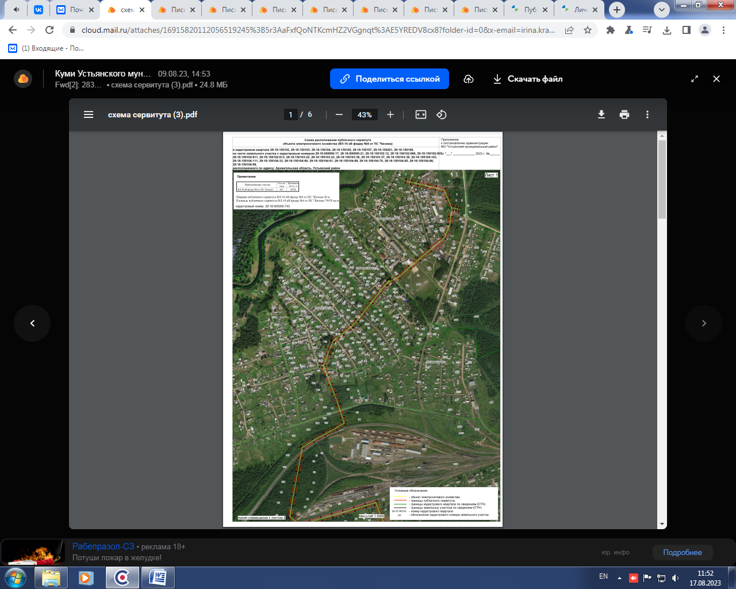

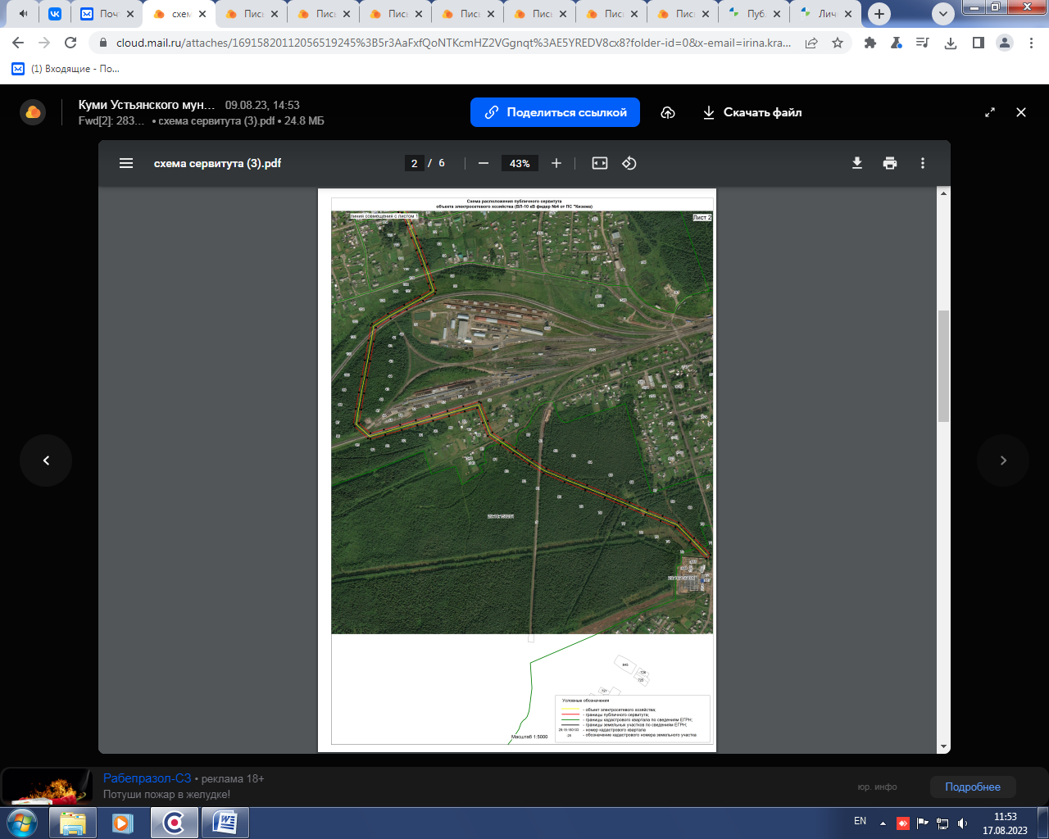

Заинтересованные лица в течение пятнадцати дней со дня опубликования настоящего сообщения могут ознакомиться с поступившим ходатайством об установлении публичного сервитута и прилагаемым к нему описанием местоположения границ публичного сервитута по адресу: ул. Комсомольская, д.7, рп.Октябрьский, Устьянский район, Архангельская область, 165210 в комитет по управлению муниципальным имуществом администрации Устьянского муниципального округа, в рабочие дни с 08-30 до 17-00 (обеденный перерыв с 13-00 до 14-00) (официальный сайт администрации Устьянского муниципального округа Архангельской области – [www.ustyany.ru](http://www.ustyany.ru)).

Правообладатели земельных участков, если их права не зарегистрированы в Едином государственном реестре недвижимости, в течение пятнадцати дней со дня опубликования настоящего сообщения могут подать заявление об учете их прав (обременений прав) на земельный участок с приложением копий документов, подтверждающих эти права (обременения прав), с указанием почтового адреса и (или) адреса электронной почты.